Общая информация об основных членах команды и технике их игры

Полный состав команды – это вратарь и 10 полевых, занимающих оборонительные, полузащитные и атакующие позиции. В футболе во второй половине IX века широко применялись формации 2-3-5. В защите играли левый и правый защитник, в полузащите также два человека. Со временем менялась тактика и формация, многие позиции были изменены.

[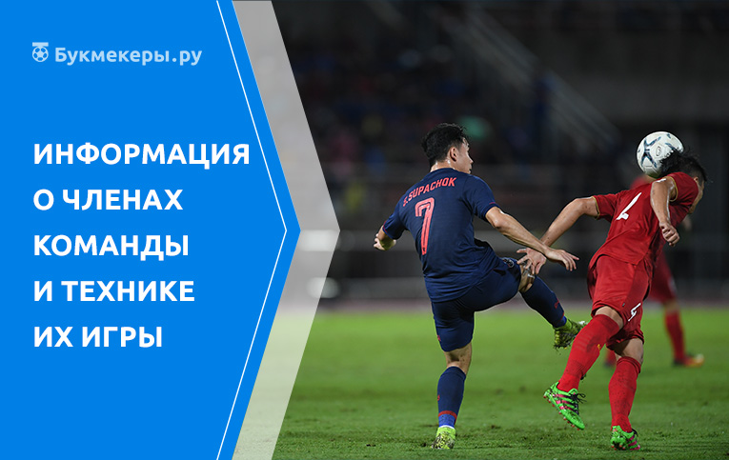](https://bukmekeri.ru/wp-content/uploads/2019/11/foto_2-16.jpg)

Каждая позиция требует определенного набора навыков и физических характеристик большинство играет в ограниченном диапазоне на протяжении всей своей карьеры. Футболисты, которые комфортно действуют на разных позициях называются «игроками общего назначения». Современный полный состав представлен вратарем, защитниками, полузащитниками и нападающими.

Вратарь

Голкипер – член команды, занимающий оборонительную позицию. Главная задача вратаря – помешать сопернику забить. По правилам, в отличие от товарищей по команде, вратарь играет в своей зоне и вокруг нее на протяжении всей встречи. В этом есть преимущества – он полностью видит поле и нередко дает рекомендации по своей защите пока соперник находится в атаке.

Еще одно отличие от членов своей команды – полная экипировка, кроме всего прочего включает перчатки. Они обеспечивают лучшее сцепление с мячом, облегчают удар. Если голкипер получит тяжелые увечья его заменяет запасной вратарь, в крайнем случае – один из товарищей по команде. Обычно они носят номер «1», но не возбраняется иметь любой другой.

Защитники

[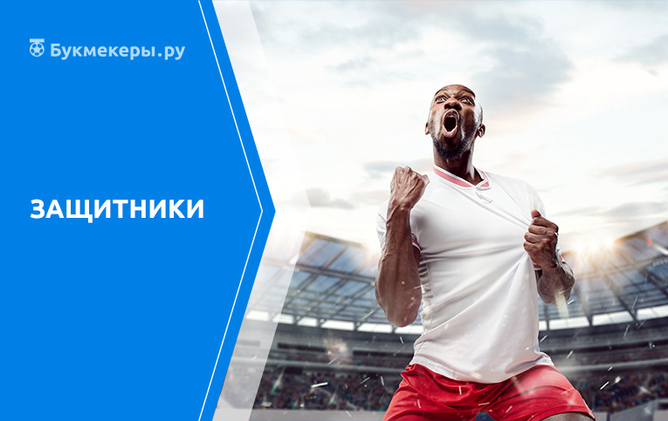](https://bukmekeri.ru/wp-content/uploads/2019/11/foto_3-12.jpg)

Защитник (от англ. back «задний») – полевой игрок, задача которого заключается в том, что останавливать атаки и не допустить пробить свои ворота. В футболе существует несколько защитников:

⦁ Центральный (от англ. Centre-back буквально «центр спины») – он играет в центре, блокирует удары, захваты, перехватывает мяч, препятствуя прохождению противника к воротам. Обычно делает длинные пасы товарищам.  
⦁ Свободный или свипер (от англ. sweep up «подметать») – защитник, задача которого «подметать» мяч, если противнику удается оборвать оборонительную линию. Они строят контратаки, перехватывают пасы, отбрасывают мяч от соперника.  
⦁ Крайний или вингер (от англ. wing «крыло») – защитник, участвующий в атаках. Задний защитник обладает исключительной выносливостью. Умеет наносить перекрестные удары, эффективно защищать фланги от атаки.

Полузащитники

Полузащитники – занимают позиции между нападающими и защитниками. Их задача обеспечивать передачу мяча от защитников к нападающим. Некоторые специализируются на активном разбивании атак, другие играют, разделив обязанности между атакой и защитой. Виды полузащитников:

⦁ **Центральный.** Действует в середине трети поля, обеспечивая связь между защитой и атакой. Поддерживает атакующую игру товарищей и пытается вернуть мяч в обороне. Центральное положение позволяет иметь всестороннее представление о матче.  
⦁ **Атакующий.** Располагается между центральным полузащитником и нападающим. Играет в основном атакующую роль. В соответствии с позицией на поле, их делят на левого, правого и центрального. Последнего называют номер 10. Их задача заключается в создании возможностей для достижения целей.  
⦁ **Боковой.** Располагается слева или справ от центральной полузащиты, их часто называют вингерами. Они обеспечивают широкую защиту вплоть до флангов.

Нападающие

Форвард – игрок, ближе всех расположенный к воротам противника. Их цель забивать голы и создавать условия для пробивания ворот товарищам по команде. Они также играют в обороне.

[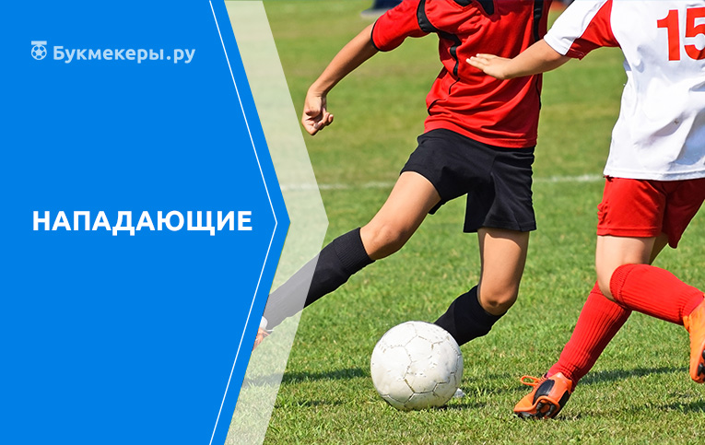](https://bukmekeri.ru/wp-content/uploads/2019/11/foto_4-12.jpg)

Форварды, специализирующиеся на игре у цели, обладают хорошими способностями к точным ударам. Другие полагаются на свой темп и бегают на длинные дистанции. Варианты позиций форвардов:

⦁ **Центральный** получает пасы и удерживать мяч по мере продвижения товарищей по команде, помогает партнеру забить, подав точный пас. Центральный нападающий обычно взаимодействует с атакующим полузащитником.  
⦁ **Теневой** отличается ловкостью мобильностью, помогают создавать условия для забивания центральным нападающим.  
⦁ **Вингер** – атакующий нападающий, находящийся на боковых позициях. Они не считаются ключевыми и многие клубы обходятся без вингеров.